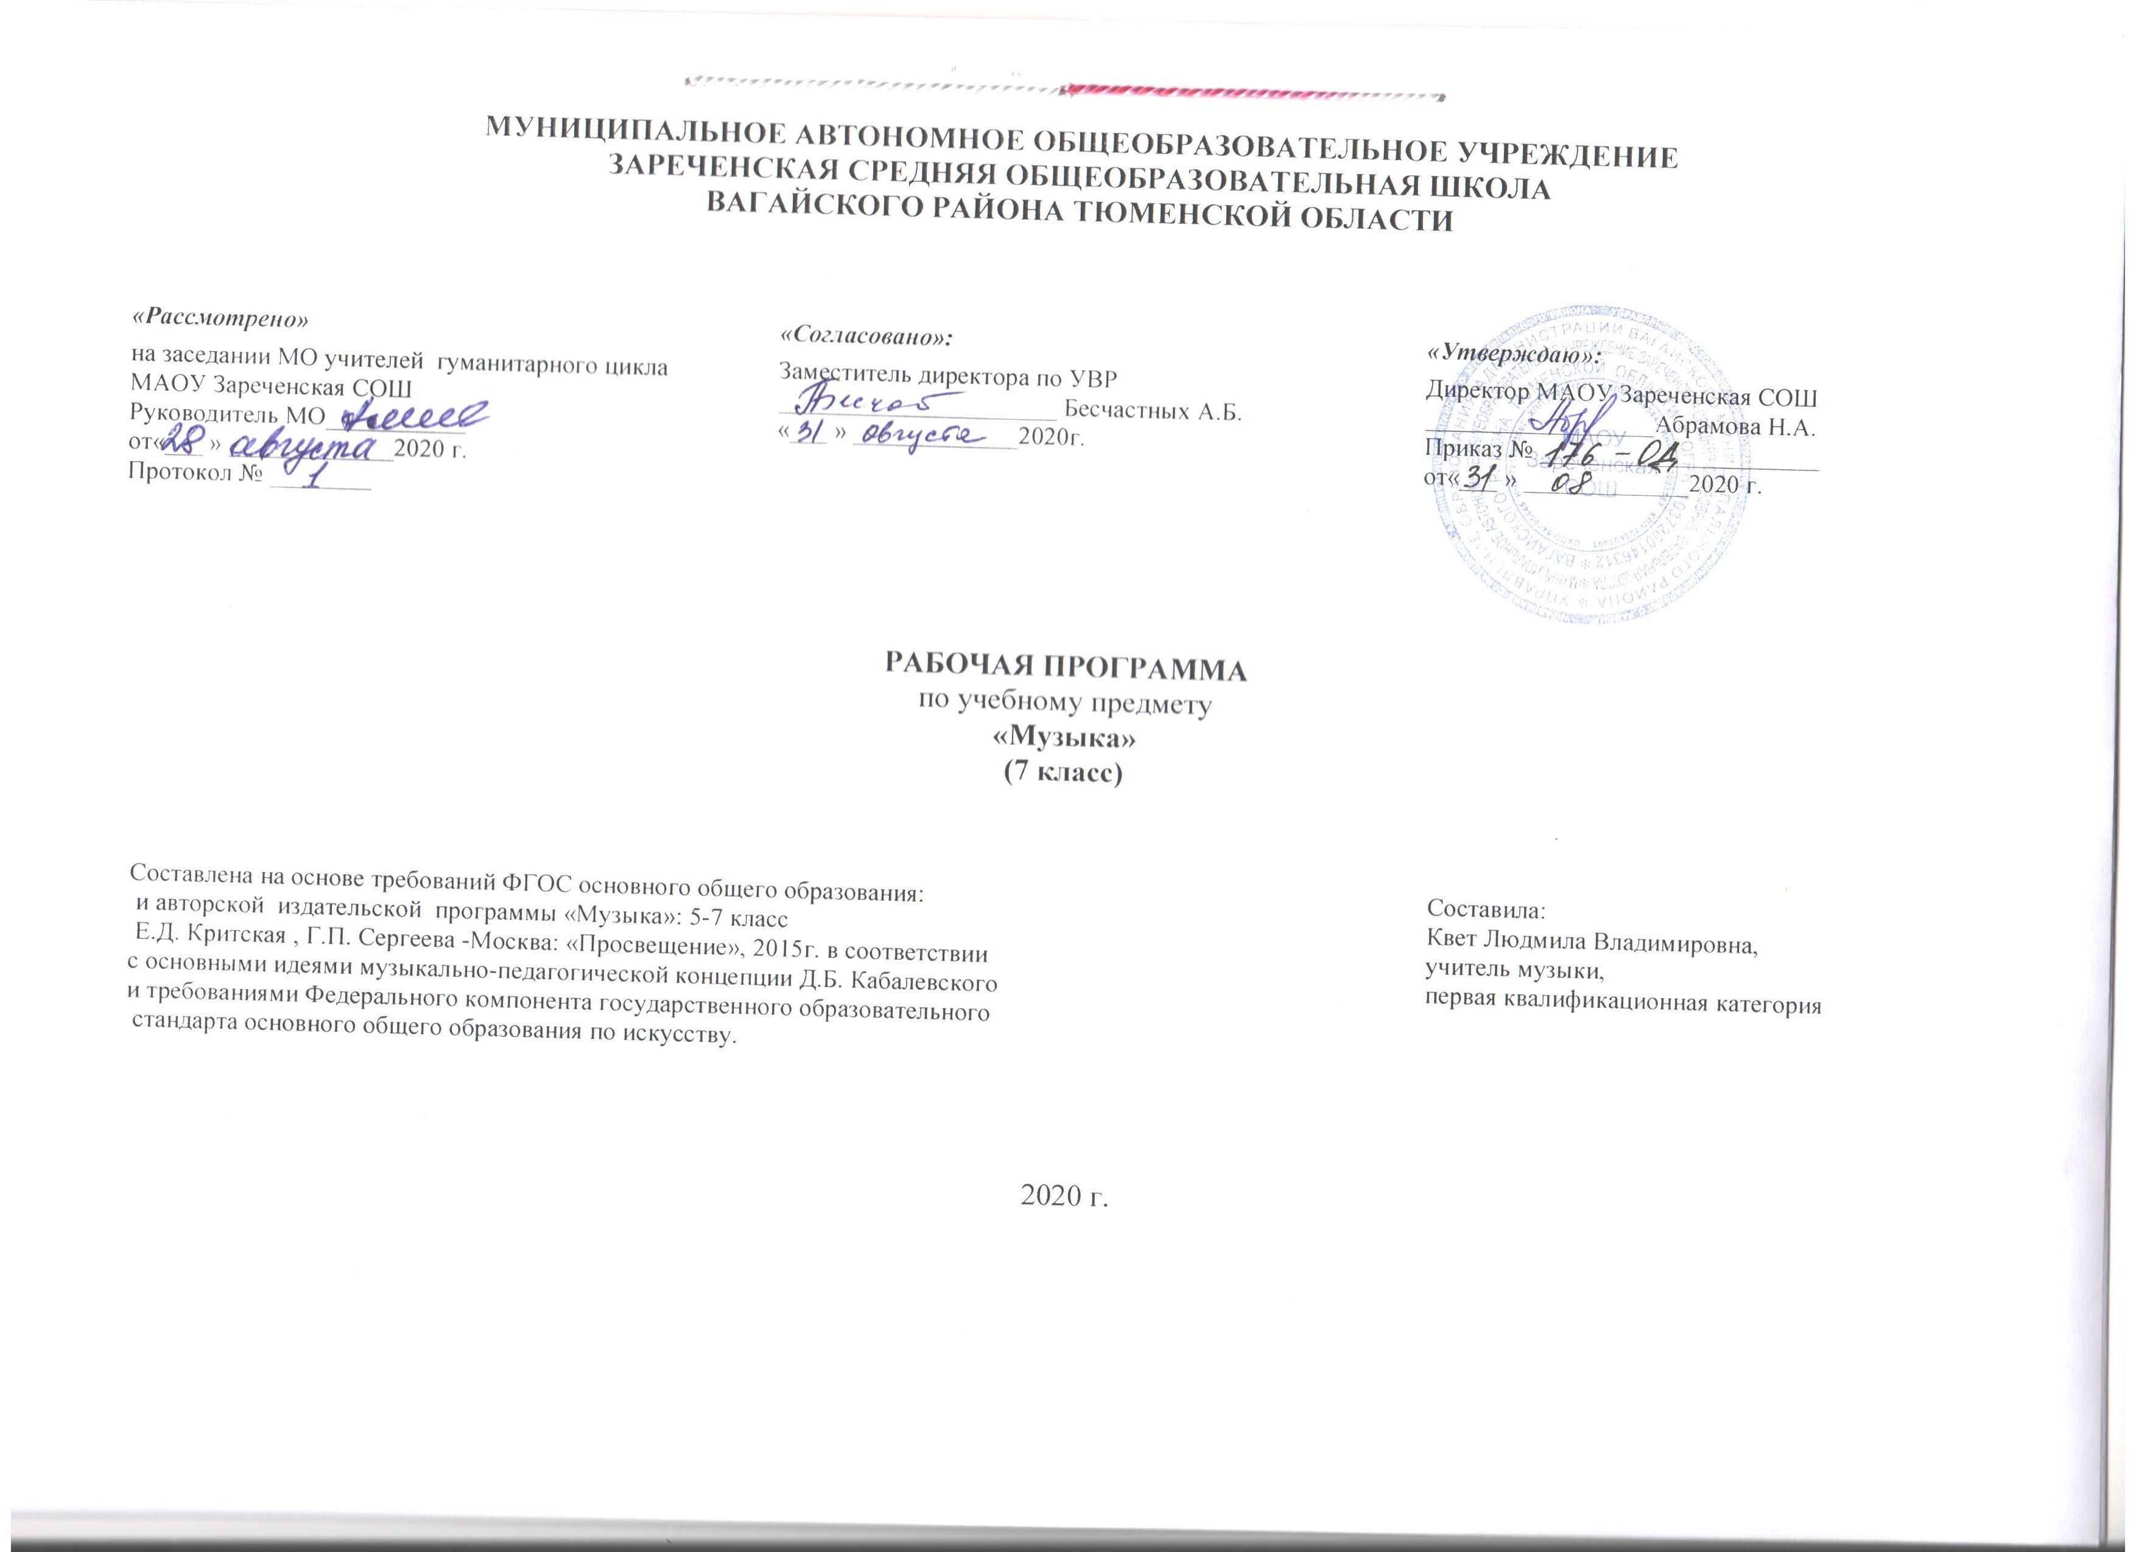
- Планируемые результаты освоение учебного предмета
Изучение курса «Музыка» в основной школе обеспечивает определенные результаты.
В области личностных результатов отражаются в индивидуальных качественных свойствах учащихся, которые они должны приобрести в процессе освоения учебного предмета «Музыка»:
- чувство гордости за свою Родину, российский народ и историю России, осознание своей этнической и национальной принадлежности; знание культуры своего народа, своего края, основ культурного наследия народов России и человечества;
усвоение традиционных ценностей многонационального российского общества;
- целостный, социально ориентированный взгляд на мир в его органичном единстве и разнообразии природы, народов, культур и религий;
- ответственное отношение к учению, готовность и способность к саморазвитию и самообразованию на основе мотивации к обучению и познанию;
- уважительное отношение к иному мнению, истории и культуре других народов; готовность и способность вести диалог с другими людьми и достигать в нем взаимопонимания;
- этические чувства доброжелательности и эмоционально-нравственной отзывчивости, понимание чувств других людей и сопереживание им;
- компетентность в решении моральных проблем на основе личностного выбора, осознанное и ответственное отношение к собственным поступкам;
- коммуникативная компетентность в общении и сотрудничестве со сверстниками, старшими и младшими в образовательной, общественно полезной, учебно-исследовательской, творческой и других видах деятельности;
- участие в общественной жизни школы в пределах возрастных компетенций с учетом региональных и этнокультурных особенностей;
- признание ценности жизни во всех ее проявлениях и необходимости ответственного, бережного отношения к окружающей среде;
- принятие ценности семейной жизни, уважительное и заботливое отношение к членам своей семьи;
- эстетические потребности, ценности и чувства, эстетическое сознание как результат освоения художественного наследия народов России и мира, творческой деятельности музыкально-эстетического характера.
Метапредметные результаты характеризуют уровень сформированности универсальных учебных действий, проявляющихся в познавательной и практической деятельности учащихся:
- умение самостоятельно ставить новые учебные задачи на основе развития познавательных мотивов и интересов;
- умение самостоятельно планировать пути достижения целей, осознанно выбирать наиболее эффективные способы решения учебных и познавательных задач;
- умение анализировать собственную учебную деятельность, адекватно оценивать правильность или ошибочность выполнения учебной задачи и собственные возможности ее решения, вносить необходимые коррективы для достижения
запланированных результатов;
- владение основами самоконтроля, самооценки, принятия решений и осуществления осознанного выбора в учебной и познавательной деятельности;
- умение определять понятия, обобщать, устанавливать аналогии, классифицировать, самостоятельно выбирать основания и критерии для классификации; умение устанавливать причинно-следственные связи; размышлять, рассуждать и делать выводы;
- смысловое чтение текстов различных стилей и жанров;
- умение создавать, применять и преобразовывать знаки и символы модели и схемы для решения учебных и познавательных задач;
- умение организовывать учебное сотрудничество и совместную деятельность с учителем и сверстниками: определять цели, распределять функции и роли участников, например в художественном проекте, взаимодействовать и работать в группе;
- формирование и развитие компетентности в области использования информационно-коммуникационных технологий; стремление к самостоятельному общению с искусством и художественному самообразованию.

Предметные результаты
Выпускник 7 класса научится:
• наблюдать за многообразными явлениями жизни и искусства, выражать своё отношение к искусству, оценивая художественно-образное содержание произведения в единстве с его формой;
• понимать специфику музыки и выявлять родство художественных образов разных искусств (общность тем, взаимодополнение выразительных средств — звучаний, линий, красок), различать особенности видов искусства;
• выражать эмоциональное содержание музыкальных произведений в исполнении, участвовать в различных формах музицирования, проявлять инициативу в художественно-творческой деятельности.
Выпускник получит возможность научиться:
принимать активное участие в художественных событиях класса, музыкально-эстетической жизни школы, района, города и др. (музыкальные вечера, музыкальные гостиные, концерты для младших школьников и др.);
самостоятельно решать творческие задачи, высказывать свои впечатления о концертах, спектаклях, кинофильмах, художественных выставках и др., оценивая их с художественно-эстетической точки зрения.

Музыкальный образ и музыкальная драматургия
Выпускник научится:
• раскрывать образное содержание музыкальных произведений разных форм, жанров и стилей; определять средства музыкальной выразительности, приёмы взаимодействия и развития музыкальных образов, особенности (типы) музыкальной драматургии, высказывать суждение об основной идее и форме её воплощения;
• понимать специфику и особенности музыкального языка, закономерности музыкального искусства, творчески интерпретировать содержание музыкального произведения в пении, музыкально-ритмическом движении, пластическом интонировании, поэтическом слове, изобразительной деятельности;
• осуществлять на основе полученных знаний о музыкальном образе и музыкальной драматургии исследовательскую деятельность художественно-эстетической направленности для участия в выполнении творческих проектов, в том числе связанных с практическим музицированием.

Выпускник получит возможность научиться:
• заниматься музыкально-эстетическим самообразованием при организации культурного досуга, составлении домашней фонотеки, видеотеки, библиотеки и пр.; посещении концертов, театров и др.;
• воплощать различные творческие замыслы в многообразной художественной деятельности, проявлять инициативу в организации и проведении концертов, театральных спектаклей, выставок и конкурсов, фестивалей и др.

Музыка в современном мире: традиции и инновации
Выпускник научится:
• ориентироваться в исторически сложившихся музыкальных традициях и поликультурной картине современного музыкального мира, разбираться в текущих событиях художественной жизни в отечественной культуре и за рубежом, владеть специальной терминологией, называть имена выдающихся отечественных и зарубежных композиторов и крупнейшие музыкальные центры мирового значения (театры оперы и балета, концертные залы, музеи);
• определять стилевое своеобразие классической, народной, религиозной, современной музыки, понимать стилевые особенности музыкального искусства разных эпох (русская и зарубежная музыка от эпохи Средневековья до рубежа XIX - XX вв., отечественное и зарубежное музыкальное искусство XX в.);
• применять информационно-коммуникационные технологии для расширения опыта творческой деятельности и углублённого понимания образного содержания и формы музыкальных произведений в процессе музицирования на электронных музыкальных инструментах и поиска информации в музыкально-образовательном пространстве сети Интернет.
Выпускник получит возможность научиться:
• высказывать личностно-оценочные суждения о роли и месте музыки в жизни, о нравственных ценностях и эстетических идеалах, воплощённых в шедеврах музыкального искусства прошлого и современности, обосновывать свои предпочтения в ситуации выбора;
• структурировать и систематизировать на основе эстетического восприятия музыки и окружающей действительности изученный материал и разнообразную информацию, полученную из других источников.

- Содержание РАБОЧЕЙ ПРОГРАММЫ ПО музыке
Тема 1 полугодия: «Особенности драматургии сценической музыки» -18 часов.

Классика и современность. В музыкальном театре. Опера. Опера «Князь Игорь». Балет. Балет Б.И.Тищенко «Ярославна». Мой народ - американцы. Порги и Бесс. Первая американская национальная опера. Развитие традиций оперного спектакля. Сюжеты и образы духовной музыки. Рок - опера Э.Л.Уэббера «Иисус Христос – суперзвезда».

- Тема 2. Особенности драматургии камерной и симфонической музыки. - 16 часов

- Музыка к драматическому спектаклю. «Ромео и Джульетта». Два направления музыкальной культуры: духовная и светская музыка.
- Камерная инструментальная музыка. Этюд, транскрипция. Соната. Л.В.Бетховен « Соната №8», В.А.Моцарт «Соната №11», С.С.Прокофьев «Соната №2». Симфоническая музыка. Симфония №103 («С тремоло литавр») Й. Гайдна. Симфония №40 В.-А.Моцарта».
- Рапсодия в стиле блюз Дж. Гершвина». Музыка народов мира. Популярные хиты из мюзиклов и рок-опер.

3. Тематическое планирование с указанием количества часов, отводимых на освоение каждой темы
№ п/п | Название раздела/темы | Кол-во часов
1.  1 | Раздел: Особенности музыкальной драматургии сценической музыки»  Классика и современность. | 18  1
2 | В музыкальном театре Опера. | 1
3 | Опера М. И. Глинки «Иван Сусанин». | 1
4-5 | Опера А. П. Бородина «Князь Игорь». | 2
6 | В музыкальном театре Балет. | 1
7 | Балет Б. И. Тищенко «Ярославна | 1
8 | Героическая тема в русской музыке. | 1
9-10 | В музыкальном театре. Мой народ – американцы. Опера Дж. Гершвина «Порги и Бесс». | 2
11 | Опера Ж. Бизе «Кармен». | 1
12 | Балет Р. К. Щедрина «Кармен-сюита». | 1
13 | Сюжеты и образы духовной музыки. | 1
14 | Музыкальное зодчество России. С. В. Рахманинов. «Всенощное бдение» | 1
15 | Рок-опера Э. Л. Уэббера «Иисус Христос-суперзвезда». | 1
16 | Музыка Д. Б. Кабалевского к драматическому спектаклю «Ромео и Джульетта». | 1
17-18 | «Гоголь-сюита» из музыки А. Г. Шнитке к спектаклю «Ревизская сказка» | 2
2.  19 | Раздел: «Особенности драматургии камерной и симфонической музыки»  Музыкальная драматургия – развитие музыки | 16  1
20 | Два направления музыкальной культуры. Духовная и светская музыка. | 1
21 | Камерная инструментальная музыка. Этюд. | 1
22 | Транскрипция. | 1
23 | Циклические формы инструментальной музыки. «Кончерто гроссо». «Сюита в старинном стиле» А. Шнитке. | 1
24-25 | Соната Л. Бетховен, Соната №2  С. Прокофьева. Соната №11 В.А.Моцарта. | 2
26-29 | Симфоническая музыка. | 4
30 | Симфоническая картина «Празднества» К. Дебюсси. | 1
31 | Инструментальный концерт. Концерт для скрипки с оркестром А. Хачатуряна. | 1
32 | «Рапсодия в стиле блюз» Дж. Гершвина. | 1
33 | Музыка народов мира. | 1
34 | Популярные хиты из мюзиклов и рок - опер. | 1

